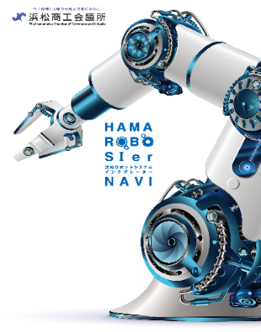

2021年

６/１

（火）

生産革命を起こす！

生産現場のロボット化を

一緒にやりませんか？

15：00～　17：00

浜松ロボット産業創成研究会（原一隆代表幹事）では、生産現場のロボット化・自動化を支援する　　ため、ロボットシステムインテグレーター（SIer)（自動化設備の設計・製作専門企業）とのビジネス　マッチングを通じて、生産現場の自動化・ロボットシステム構築を支援するプロジェクトを例年実施　しており、今年度も継続支援いたします。

2021年度のキックオフとして、今後の具体的な支援（導入）ステップや、自動化に欠かせないSIerの役割等について説明会を実施します。

**ロボット導入支援プロジェクト２０２１　＜基調講演・セミナー・説明会＞**

開催形式：**①オンライン(Zoom)　②会場：浜松商工会議所　10階会議室**

内　容：

**■基調講演：「失敗を回避するためにロボット導入前にやるべきこと！**

**工場の改善と自動化レイアウト設計」**

**東海大学機械工学科非常勤教員／TSF自動化研究所代表　村山省己　氏**

㈱日立製作所工機部長、日立オートモティブシステムズ㈱投資計画部長を歴任。ＮＣ工作機械・自動車部品生産設備の設計開発に従事し、数々の自動化設備設計開発に携わる。国家検定である「機械・プラント製図」の検定委員を長年経験。また、国内・海外向け自動化ライン等、投資の最適化について幅広い生産技術の 知見を有する。2016年～2019年東海大学教授。2019年ＴＳＦ自動化研究所創設。2019年７月～東京都中小企業振興公社ロボット導入活用支援事業相談員・診断員。

**■説　明：「ロボット導入のポイントと事前検証・事業化可能性調査助成制度の説明」**

**静岡県 ふじのくにロボット技術アドバイザー　長谷川　徹 氏**

**（浜松ロボット産業創成研究会　アドバイザー）**

静岡市の産業用ロボットメーカーに14年間勤務後、独立しJapan IT Produceを設立。2019年度より静岡県から委嘱を受け、県内企業の労働生産性向上を目指し、製造現場へのロボット導入を促進するため、導入に関する相談や提案、ロボットSIerへの橋渡し業務などを行う。本年4月より当研究会アドバイザー就任。

**■説　明：浜松ロボット産業創成研究会「ロボット導入支援プロジェクト」について**

申込方法：本申込書にご記入の上FAXいただくか当所HPの申込フォームからお申し込みください。

支援対象：自社に、自動化のための機械装置・ロボットシステムの導入を検討している事業所

自動化やロボットの導入をご検討されている企業の皆様は、ぜひこの機会をご活用ください！



主催：浜松地域新産業創出会議　浜松ロボット産業創成研究会（浜松商工会議所）

後援（予定）：静岡県、浜松市、公益財団法人浜松地域イノベーション推進機構

|  |  |  |  |
| --- | --- | --- | --- |
| **６／１（火）説明会参加申込書（聴講無料）　　　　FAX:053-459-3535** | | | |
| 事業所名 |  | ＴＥＬ |  |
| 所在地 |  | 業　種 |  |
| 参加形式  いずれかに○ | ① オンライン（Zoom）・ ② 会場 | E-mail  *必須 |  |
| 参加者 |  | 参加者２ |  |

※ご記入いただいた内容は、当事業の参加者把握に利用するほか、事務連絡や情報提供のために使用することはありますが、第三者に公開するものではありません。

【申込み・問合せ】浜松商工会議所　工業振興課　E-mail：kogyo@hamamatsu-cci.or.jp　TEL：053-452-1116